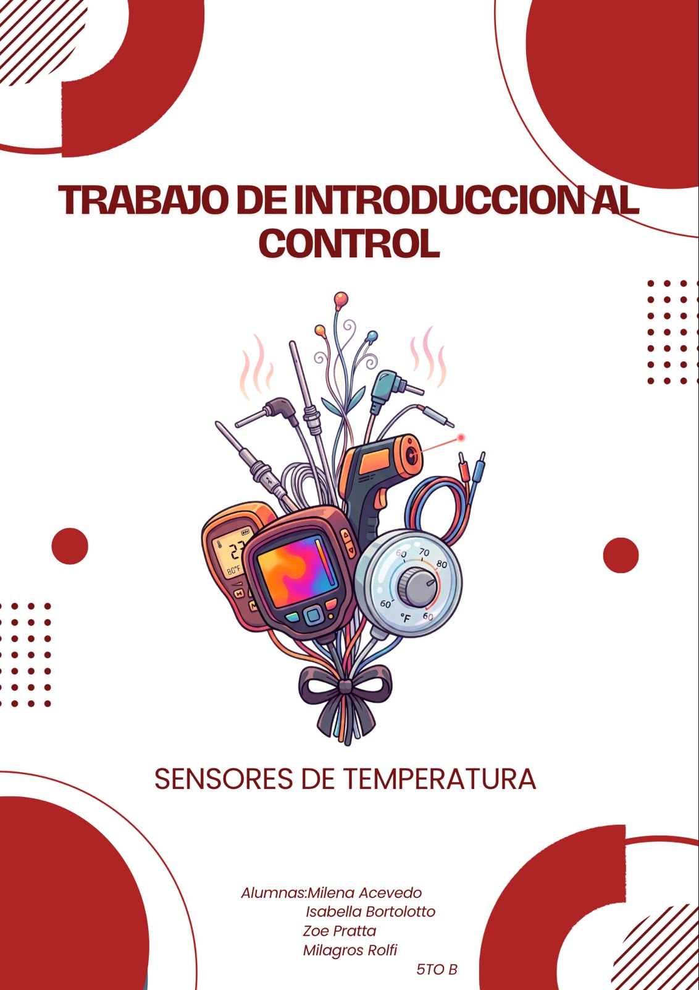
TRABAJO DE INTRODUCCIÓN AL CONTROL
TEMA: Sensores de temperatura
En este informe hablaremos sobre diferentes sensores de temperatura y su utilización en las organizaciones industriales. Detallaremos la manera en la que funcionan y cuáles son sus características esenciales.
En esta investigación podrás encontrar sensores de temperatura como termocuplas, RTD, termistores, pirómetros, cámaras termográficas y termostatos, cuyo funcionamiento y aplicaciones estarán explicado a lo largo del informe. Se verá además algunas de las diferencias entre ellos como la precisión, el rango de temperatura y la forma en que realizan la medición.
Por último, aparecerán resueltas algunas situaciones prácticas relacionadas con la elección de estos sensores (preguntas guía).
Procederemos ahora sí con el desarrollo.
¿Qué es un sensor de temperatura?
Es un sistema que detecta variaciones en la temperatura del aire o del agua, y las transforma en una señal eléctrica que llega hasta un sistema electrónico. Esta señal conlleva determinados cambios en ese sistema electrónico para la regulación de temperatura.
Conocido como sonda de temperatura, este sensor se compone principalmente de tres partes: cuenta con un sensor; y además de este, se compone de una vaina de material conductor en su interior y un cable que conecta al sistema electrónico en cuestión.
Componentes con señales eléctricas que pueden procesarse directamente:
Son sensores de temperatura de semiconductores integrados y/o circuitos de estado sólido.
Dependiendo de la temperatura producen:
– una corriente.
– una tensión.
– una señal digital.
¿Qué materiales detecta un sensor de temperatura?
La detección del material depende del tipo y diseño del sensor de temperatura. Esto es especialmente válido para sensores de temperatura que muestran el cambio de temperatura mediante el cambio de otra magnitud o propiedad física. Muchos sensores detectan metales.
¿Dónde se usan los sensores de temperatura?
Los sensores de temperatura están en muchos objetos cotidianos como, por ejemplo, planchas, tostadoras, sensores de movimiento y en herramientas (como soldadores con regulación de temperatura automatizados). También se usan en muchas aplicaciones industriales en las que se controlan circuitos que dependen de la temperatura. (Cámaras de radiación térmica y elementos de calefacción automatizados). Una de las aplicaciones típicas es la protección contra sobrecalentamiento mediante microprocesadores.
¿Qué ventajas y desventajas tiene un sensor de temperatura?
Los sensores de temperatura pueden medir la temperatura con precisión.
Sin embargo, es importante elegir el tipo de construcción adecuado para los diferentes rangos de temperatura y ambientes. En algunos tipos es necesario un entendimiento mayor del complejo funcionamiento con el objetivo de conseguir su idoneidad para los materiales detectables. Puede ser muy exigente integrar un sensor de temperatura. Durante la fase de selección hay que asegurarse de que los componentes sean de alta calidad, que la tecnología sea sofisticada y que los efectos secundarios como el calentamiento del termómetro de resistencia, sean mínimos.
¿Qué tipos de sensores de temperatura existen y cómo funcionan?
Dependiendo de su funcionamiento y de la manera en la que transforman la señal, existen distintos sensores de temperatura. Principalmente se encuentran en las siguientes categorías: Sensores RTD (PT100, PT1000), termistores, termopares e infrarrojos.
TERMOPARES:
El termopar es el sensor más empleado en los sistemas de medición de temperatura. Estos sensores tienen una precisión ajustada a distintos procesos.
Su funcionamiento se basa en dos hilos metálicos de diferentes materiales unidos por un extremo, el cual se conoce como junta caliente o junta de medición (extremo de temperatura que se desea medir). Cuenta con otro extremo separado, llamado junta fría o junta de referencia. La diferencia de temperatura entre ambas juntas produce un diferencial de tensión, y mediante tablas o funciones de referencia, se determina la temperatura correspondiente, la cual será la señal enviada al dispositivo electrónico. A esto se lo denomina efecto Seebeck.
Para obtener una medición correcta, es necesario conocer la temperatura de la juntura fría.
Normalmente la juntura fría se encuentra a temperatura ambiente. Las tablas de referencia de los termopares están establecidas teniendo en cuenta una temperatura de referencia de 0°C. Para solucionar este problema, se utiliza la compensación de junta fría (CJC). Esta consiste en medir la temperatura de la junta fría a través de otro sensor de temperatura electrónico. Luego se usa ese valor para corregir la tensión generada por el termopar.
Cable de extensión y cable compensado:
Cuando el termopar está lejos del instrumento de medición, se aplican cables adecuados para dirigir la señal eléctrica. Para ello, se encuentran los cables de extensión que utilizan conductores con características termoeléctricas (correspondientes al tipo de termopar utilizado). Y los cables compensados que usan materiales distinta a los del termopar. Sin embargo, presentan características termoeléctricas similares dentro de un rango de temperatura determinado.
NORMAS IEC 60584:
Es una familia de normas que indica distintas características y requisitos relacionados con los termopares.
- IEC 60584-1: establece las funciones de referencia y los valores de voltaje correspondientes a los distintos tipos de termopares.
- IEC 60584-2: establece la tolerancia de los termopares.
- IEC 60584-3: establece requisitos relacionados con los cables de extensión y los cables compensados (incluyendo sus tolerancias e identificación).
TIPOS:
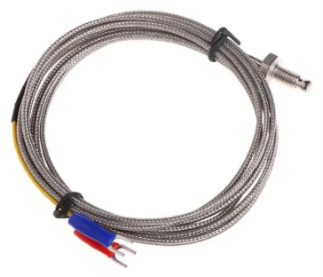
TERMOPAR TIPO J: Hecho con una combinación de hierro y constatan (aleación de cobre y níquel). De uso limitado en entornos oxidantes. Cuenta con un rango de temperatura entre los 0°C y los 750°C. Uso limitado en temperaturas bajo cero debido a la oxidación y fragilización del conductor de hierro.

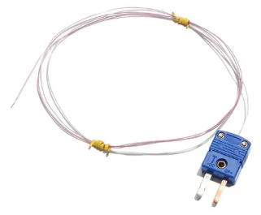
TERMOPAR TIPO T: Se compone de un alambre de cobre y otro de constatan. Se recomienda su uso en entornos de humedad. Su rango de temperatura se encuentra entre los -250°C y los 350°C. Puede usarse en temperaturas más altas cuando se usa en vacío o en atmósferas reductoras o inertes.

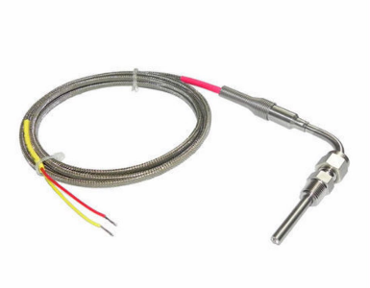
TERMOPAR TIPO K: Compuesto por una junta de chromega (aleación de cromo y níquel) y alomega (aleación de aluminio y níquel). Es el sistema de captación de temperatura más extendido. Va desde -200°C y los 1250°C. La medida recomendada va desde 300 y 1100°C. Es de base metálica para trabajos de alta temperatura.

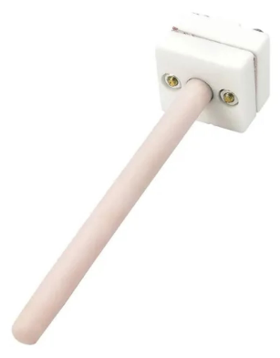
TERMOPAR TIPO S: Recomendado para su utilización en entornos oxidantes o inertes de forma continua. Es común encontrarlo en las industrias biotecnológica y farmacéutica. En ocasiones, se utiliza en aplicaciones de menor temperatura debido a su alta precisión y estabilidad. Habitualmente este tipo de termopar se suele utilizar para temperaturas superiores a 1000ºC. Su temperatura máxima de uso es de 1600ºC y durante breves periodos de tiempo hasta 1700ºC. Para trabajar a altas temperaturas, se utilizan aislantes y vainas fabricadas de alúmina recristalizada de alta pureza.
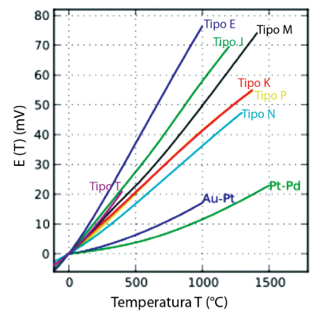
CURVAS:
Son gráficos que representan la relación matemática y física entre la diferencia de potencial (medida en milivoltios, mV) generada por el sensor y la temperatura a la que está expuesta su unión de medición

SENSORES RTD:
Son dispositivos de medición de temperatura debido a su fiabilidad, precisión, versatilidad, repetibilidad y facilidad de instalación.
Su funcionamiento se basa midiendo el cambio en la resistencia de un material (platino, generalmente) a medida que cambia la temperatura. A medida que aumenta la temperatura, la resistencia del material también lo hace, lo que permite una medición precisa de la temperatura basada en este cambio de resistencia.
Los RTD contienen cables de platino, níquel o cobre, ya que estos materiales tienen un coeficiente de temperatura positivo. Esto significa que un aumento de temperatura produce un incremento de la resistencia; este cambio de resistencia se utiliza para detectar y medir las variaciones de temperatura.
¿Por qué se usa un sensor Platino?
Los cables de detección en un RTD pueden variar respecto al material del que estén hechos. El platino es el más utilizado, ya que sus características lo hacen adecuado para las mediciones de temperatura, incluyendo:
- Relación de temperatura-resistencia casi lineal.
- Alta resistividad (50 ohm/cmf en comparación con 36 ohm/cmf para el níquel).
- Resistencia eléctrica no degradable a lo largo del tiempo.
- Excelente estabilidad química y térmica. No se degrada ni se oxida en amplios rangos de temperatura.
- Muy buena pasividad química.
- Alta resistencia a la contaminación.
- Intercambiabilidad: permite reemplazar sondas dañadas en plata sin necesidad de recalibrar los instrumentos de control o las tarjetas de entrada del PLC.

Variación de la resistencia del platino:
Los RTD funcionan aprovechando la variación de la resistencia eléctrica del platino con la temperatura. Para una aproximación se utiliza la expresión R=R0(1+ αT), donde R0 es la resistencia a 0 °C y α =0,00385 °C⁻¹

Diferencia entre los sensores Pt100 y Pt1000:

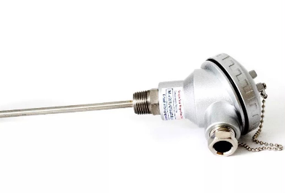
RTD PT100
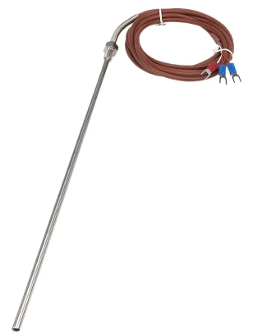

RTD PT1000

Los Pt100 tienen una resistencia nominal de 100 ohms en el punto de hielo (0°C). La resistencia nominal de los sensores Pt1000 a 0°C de 1000 ohms. La linealidad de la curva característica, el rango de temperatura de funcionamiento y el tiempo de respuesta son los mismos para ambos. El coeficiente de temperatura de la resistencia es el mismo también.
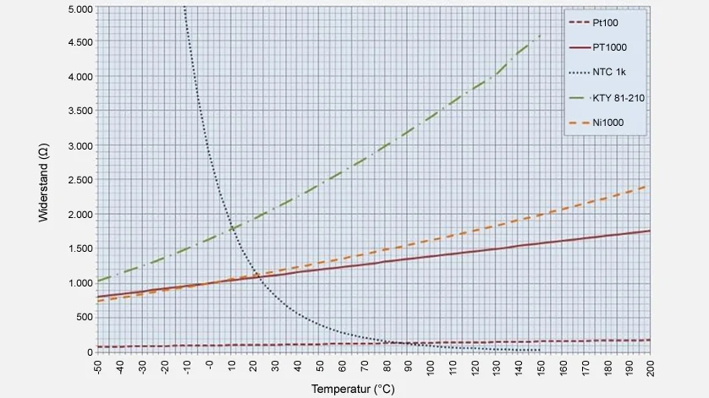
No obstante, debido a la diferente resistencia nominal, las lecturas de los sensores Pt1000 son más altas en un factor de 10 en comparación con los sensores Pt100. Esta diferencia se hace evidente al comparar configuraciones de 2 hilos, donde se aplica un error de medición de plomo.
Construcción de los RTD:
Existen tres formas de construirlos: RTD de hilo bobinado, RTD de elemento espiral y RTD de película delgada.
Del que vamos a profundizar es el de hilo bobinado:
En este caso, un hilo resistivo se enrolla alrededor de un núcleo no conductor, generalmente de cerámica. El fabricante del sensor ajusta cuidadosamente la longitud del hilo resistivo para lograr la resistencia especificada a 0 °C. Esta se denomina resistencia "R₀”.
Esta construcción ofrece un alto nivel de precisión y es ideal para aplicaciones que requieren mediciones de temperatura exactas y estables.
A continuación, se conectan los cables conductores al hilo resistivo y se aplica un recubrimiento de vidrio o cerámica sobre este último para protegerlo. A medida que aumenta la temperatura, la longitud del hilo resistivo aumenta ligeramente. Es fundamental diseñar el circuito para evitar que el hilo resistivo se retuerza o se deforme con el aumento de la temperatura, ya que la tensión mecánica provoca un cambio en su resistencia.
Los termómetros de resistencia (RTD) de grado de laboratorio, utilizados en laboratorios de calibración y normalización, eliminan esta fuente de error mediante el enrollado holgado de un hilo resistivo alrededor de una estructura de soporte no conductora. Este tipo de RTD puede ser extremadamente preciso, pero es frágil y no resulta adecuado para la mayoría de las aplicaciones industriales.
Configuraciones de cableado de RTD:
Los detectores de temperatura por resistencia se pueden configurar en sistemas de 2 hilos, 3 hilos o 4 hilos.
- Configuración de 2 hilos: La opción más sencilla y económica, adecuada para distancias cortas donde la resistencia de los cables de conexión no afecta significativamente la precisión. Se utiliza comúnmente en aplicaciones industriales donde la alta precisión no es fundamental.
- Configuración del sensor de temperatura de 3 hilos: Es la configuración más común, ya que compensa la resistencia del cable conductor que puede distorsionar las lecturas, proporcionando una mayor precisión en distancias moderadas y haciéndolo adecuado para la mayoría de las aplicaciones industriales.
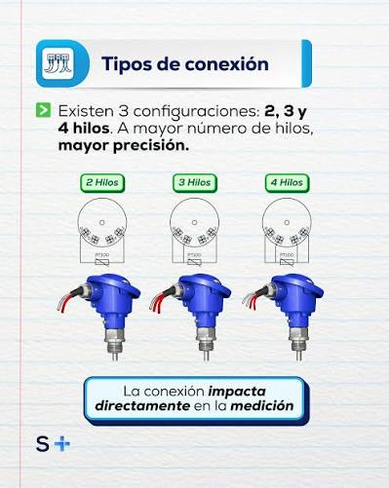
- Configuración de 4 hilos: Proporciona la máxima precisión al eliminar la influencia de la resistencia del cable. Esta configuración es ideal para mediciones de precisión en laboratorios y aplicaciones donde se requiere la mayor exactitud.

IEC 60751:
La IEC 60751 es la norma internacional que establece los requisitos y la relación entre temperatura y resistencia para los sensores y termómetros industriales de resistencia de platino.
Para los RTD industriales de platino se utiliza el valor característico de: α = 0,00385 °C⁻¹
La norma también establece características como las tolerancias y clases de exactitud de estos sensores.
La fórmula: R=R0(1+ αT) es una aproximación lineal. La IEC 60751 utiliza una relación más precisa, conocida como ecuación de Callendar-Van Dusen, especialmente cuando se necesita mayor exactitud.
TERMISTORES NTC Y PTC:
Los termistores son resistencias sensibles a la temperatura cuya resistencia varía notablemente con la temperatura y que están fabricadas con materiales cerámicos o poliméricos semiconductores. Se utilizan ampliamente para la medición y compensación de temperatura (principalmente NTC) y para la protección contra sobrecorriente y sobretemperatura (principalmente PTC).
Estos sensores ofrecen una sensibilidad muy alta, un tamaño reducido y un bajo coste, a costa de una menor linealidad y una precisión absoluta más limitada.
Los termistores se pueden dividir a grandes rasgos en:
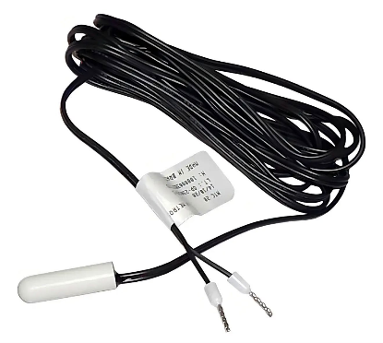
Termistores NTC (coeficiente de temperatura negativo): Su resistencia disminuye exponencialmente con la temperatura; se utilizan principalmente como sensores de temperatura y limitadores de corriente de irrupción.
Se basan en óxidos semiconductores dopados cuya conductividad aumenta con la temperatura. Su resistencia sigue una dependencia exponencial de la temperatura, expresada típicamente por la relación de:

$R\left(T\right)=A\exp\left(\frac{B}{T}\right)$
Donde$A$ establece el nivel de resistencia nominal y$B$ determina la dependencia de la temperatura.
Para uso práctico, la relación entre una temperatura de referencia${ T}_{0}$(normalmente 20 o 25 °C) y una temperatura general$T$a menudo se escribe como:
$$\ln\left(\frac{R\left(T\right)}{R\left(T_{0}\right)}\right)≈B\left(\frac{1}{T}-\frac{1}{T_{0}}\right)$$
La constante$B$se determina a partir de mediciones a dos temperaturas, generalmente 25 °C y 50 °C, y normalmente se encuentra entre 2500 K y 5000 K dependiendo del material y la aplicación.

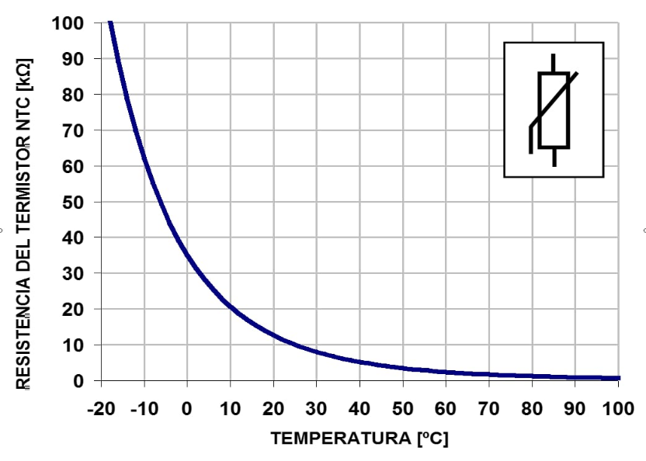

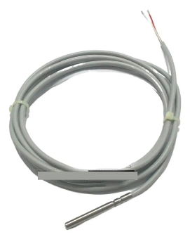
Termistores PTC (coeficiente de temperatura positivo y protección térmica de bobinados de motores):
Su resistencia eléctrica aumenta bruscamente cuando la temperatura se eleva. Tienen una gran sensibilidad a estos cambios de temperatura. Son utilizados principalmente para protección contra sobrecorriente y sobretemperatura. Cuando la temperatura supera un valor específico (punto de Curie) la resistencia del PTC aumenta de manera rápida. Este cambio puede ser usado para accionar un circuito de protección. En los motores eléctricos, los PTC pueden colocarse en los bobinados para detectar un incremento de temperatura. Si el motor se sobrecalienta, la resistencia del PTC se eleva y un relé (para termistores) detecta ese cambio y puede desconectar el motor, impidiendo que los bobinados se dañen.
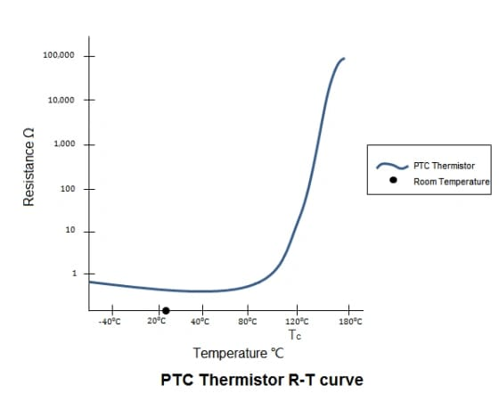

Construcción y diseño:
Los materiales para termistores se basan en cerámicas de óxido metálico dopado o compuestos de polímeros conductores. Estos materiales se prensan, sinterizan o extruyen para darles la forma deseada y luego se encapsulan. Los terminales se insertan en el cuerpo o se sueldan a superficies metalizadas, y el cuerpo suele recubrirse con laca, epoxi, esmalte o vidrio para mejorar su robustez y resistencia a la humedad.
CURVAS:
Las curvas de los termistores son gráficas que representan cómo cambia la resistencia eléctrica de un termistor en función de la temperatura:

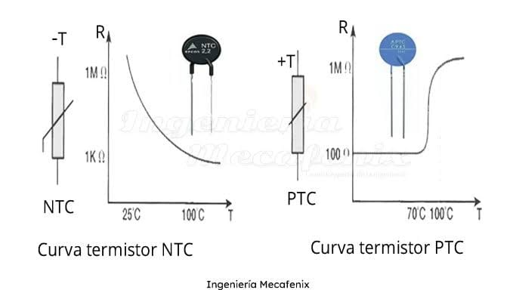

PIRÓMETRO INFRARROJO:
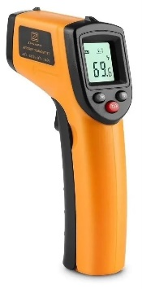

Un pirómetro es un dispositivo de medición de temperatura que no requiere contacto con la superficie del objetivo. En su lugar, detecta y cuantifica la radiación térmica emitida por la propia superficie. La medición de temperatura basada en este principio se denomina pirometría. Esta definición también permite comprender el pirómetro significado y su aplicación en la medición térmica sin contacto. Los pirómetros se basan en la radiación de cuerpo negro, lo que indica que la intensidad de la radiación emitida está fundamentalmente relacionada con la temperatura de la superficie.
Este principio explica el pirómetro funcionamiento durante la detección de energía térmica. La precisión de la respuesta de la medición se ve significativamente afectada por la emisividad del material del objetivo, que determina el brillo aparente detectado por el pirómetro.
Emisividad:
En un pirómetro infrarrojo, la emisividad es la capacidad que tiene una superficie para emitir radiación infrarroja en forma de calor. La emisividad se representa con ε (épsilon) y tiene valores entre 0 y 1:
- ε cercana a 1: el material emite mucha radiación infrarroja. Por ejemplo, superficies oscuras o mate.
- ε baja: emite menos radiación y puede reflejar más radiación del ambiente. Por ejemplo, metales brillantes o pulidos.
Esto es primordial ya que, si configuramos una emisividad incorrecta en el pirómetro, la temperatura indicada puede ser diferente de la temperatura real.
Si el pirómetro infrarrojo está correctamente configurado considera la emisividad para mejorar la precisión de la medición. Los pirómetros se utilizan ampliamente en la industria debido a su simplicidad, rápida respuesta térmica, precisión, bajo costo y confiabilidad en las mediciones de procesos.
También existen distintos pirómetros según su utilización. Entre ellos están:

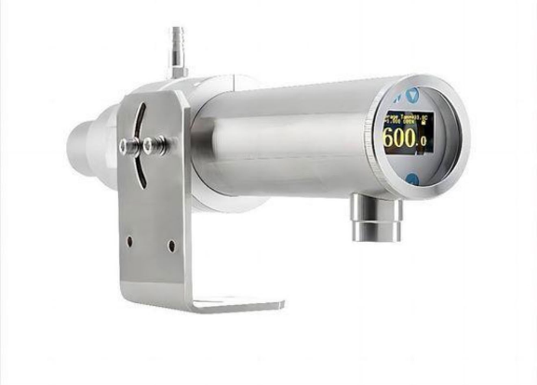
- El pirómetro industrial permite monitorizar procesos térmicos sin interferir físicamente con el material. Los pirómetros se utilizan en diversas aplicaciones, como la metalurgia, la cerámica y la monitorización de hornos.

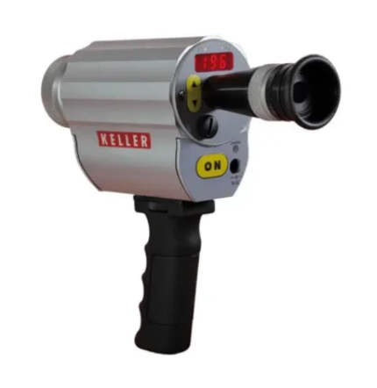
- Los pirómetros ópticos comparan visualmente el brillo del objetivo con una fuente de referencia. Los pirómetros ópticos se utilizan para medir únicamente los rangos de alta temperatura en los que un objeto emite radiación visible. Un cuerpo emitirá luz visible a aproximadamente 550 °C, suponiendo que no haya energía radiante adicional del entorno. A diferencia de un pirómetro infrarrojo, estos instrumentos dependen de la radiación visible emitida por el objeto.

CÁMARAS TERMOGRÁFICAS:
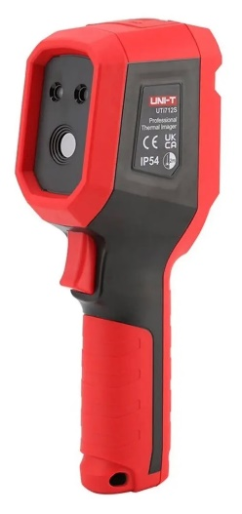
Una cámara termográfica es un dispositivo especializado diseñado para capturar imágenes basadas en el calor que emiten los objetos. Utiliza sensores infrarrojos para detectar radiación térmica, que luego es procesada en una imagen donde los colores representan diferentes temperaturas. Esta capacidad hace posible identificar problemas que son invisibles al ojo humano.

¿Cómo funciona?
El principio básico detrás de estas cámaras es la captura de radiación infrarroja, que se encuentra en el espectro electromagnético justo por debajo de la luz visible. Los componentes clave incluyen:
- Lente infrarroja: Permite enfocar la radiación térmica hacia el sensor.
- Sensor térmico: Detecta la radiación y la convierte en señales eléctricas.
- Procesador de imágenes: Transforma las señales en imágenes térmicas visibles, utilizando un código de colores para representar las temperaturas.
Ventajas:
- Detección no invasiva: Permiten identificar problemas sin contacto directo.
- Precisión y rapidez: Ideales para diagnósticos en tiempo real.
- Versatilidad: Útiles en diversas industrias, desde la inspección eléctrica hasta el rescate de personas.
- Seguridad: Reducen riesgos al identificar puntos críticos antes de que ocurran fallos graves.
Principales aplicaciones:
1. Construcción y eficiencia energética:
Las cámaras termográficas detectan fugas de calor, deficiencias en aislamiento térmico y áreas de pérdida de energía en edificios, ayudando a optimizar el consumo energético.
2. Mantenimiento preventivo en sistemas eléctricos:
Pueden identificar puntos calientes en equipos eléctricos que podrían indicar fallas potenciales, evitando interrupciones costosas.
3. Sector industrial:
En procesos de manufactura, se utilizan para monitorear temperaturas y prevenir problemas relacionados con sobrecalentamientos.
4. Búsqueda y rescate:
En operaciones de emergencia, las cámaras termográficas localizan personas al detectar el calor corporal, incluso en condiciones de baja visibilidad.
5. Medicina y veterinaria:
Son herramientas valiosas para diagnosticar problemas circulatorios y monitorear la salud de animales en medicina veterinaria.
Consideraciones al elegir cámaras termográficas:
- Resolución: Es crucial para obtener imágenes claras y precisas.
- Rango de temperatura: Debe adaptarse a las necesidades específicas de cada aplicación.
- Portabilidad y ergonomía: Factores importantes para jornadas prolongadas de trabajo.
Las cámaras termográficas son herramientas versátiles e indispensables en múltiples sectores. Su capacidad para detectar diferencias de temperatura de manera precisa las convierte en un recurso invaluable para la prevención, mantenimiento y resolución de problemas.

TERMOSTATO:
Un termostato es un aparato o dispositivo que se conecta a una fuente de calor (o frío) y que te permite, posteriormente, poder regular la temperatura de manera automática manteniendo siempre la misma, sin que baje o suba de los grados indicados.
Es un componente diseñado para medir la temperatura ambiental de una estancia y, en función de los grados que hayas seleccionado, envía una orden de encendido o apagado al sistema de calefacción o aire acondicionado.
La principal función del termostato es regular la temperatura; se basa en un ciclo continuo de lectura y acción. El dispositivo mide la temperatura real de la habitación donde está colocado y la compara de forma constante con la temperatura de consigna (la que uno desea tener). El aparato se ajusta según la temperatura que detecte y los grados que le hayas indicado que mantenga.
Si la estancia está más fría de lo que has programado, el termostato cierra el circuito eléctrico y transmite una señal de arranque a la caldera. El generador se pone en marcha, calienta el agua y la distribuye a través de las tuberías hasta tus radiadores para que empiecen a emitir calor. En cuanto el sensor del termostato detecta que la habitación ha alcanzado los grados deseados, envía la orden contraria para detener el sistema.
El termostato depende por completo del aire que lo rodea. Si instalas el dispositivo cerca de una fuente de calor directo (como una lámpara o la cocina), al lado de una ventana con corrientes de aire o bajo el impacto directo del sol, la lectura de la temperatura ambiente será errónea. Esto provocará que la calefacción se apague antes de tiempo o que no se encienda cuando lo necesitas, estropeando el confort del resto de la casa.
Los termostatos viven gracias a la existencia de dos de nuestros grandes aliados en cuanto a temperatura se refiere: el aire acondicionado y la calefacción.
Tipos:
Termostato bimetálico:
Un sensor bimetálico es un dispositivo que está compuesto por dos láminas de metal, cada una de diferente material con diferentes características. Estas laminas monitorean los cambios de temperatura y dependiendo del calor que pase por ellas se pueden contraer o expandir.
Estos sensores se pueden utilizar para aplicaciones de temperatura, para protección contra sobre corrientes o en algunas otras aplicaciones más específicas.
Termostato de bulbo:
El bulbo sensor de temperatura, o también denominado bulbo remoto, de las válvulas de expansión termostáticas y válvulas limitadoras de presión es una sonda térmica que mide el grado de sobrecalentamiento del vapor de refrigerante a la salida del evaporador.
Este bulbo, el que está conectado a la parte superior de la válvula por medio de un tubo capilar, se encuentra lleno de un fluido potencia denominado carga termostática, el cual al evaporarse ejerce una fuerza sobre el diafragma de la válvula controlando el flujo de refrigerante al interior del evaporador.
Se utilizan, por ejemplo, en hornos, sistemas de calefacción y equipos de refrigeración.
Estos termostatos no miden la temperatura mediante una señal eléctrica como una Pt100 o un termistor. La temperatura produce un movimiento físico que termina accionando un contacto eléctrico.
El funcionamiento adecuado de la válvula depende de la localización e instalación del bulbo. Ya que generalmente se usa un bulbo instalado en el exterior de la tubería debido a que existen otros que también puede ir dentro de ella. Este debe ir firmemente fijado con abrazaderas metálicas y cercano a la salida del evaporador, en posición horizontal.
Termostato digital:
Normalmente disponen de una pantalla LCD de cristal en blanco y negro. Esta pantalla será la que nos indique la temperatura del habitáculo en el que se encuentre el termostato. Te permite ajustar el clima con una precisión milimétrica (en décimas de grado), lo que se traduce en una gestión de la calefacción mucho más cómoda y eficiente.
Son los más utilizados por su fácil manejo y eficacia. El usuario registra una temperatura concreta y el termostato se encarga de ajustarla automáticamente, encendiendo o apagando la fuente de calor o frío a la que esté conectado.
La mayoría de este tipo de termostatos no registra la temperatura del exterior.
Termostato programable:
Este tipo de termostatos se pueden programar. Estos nos permiten ahorrar energía en nuestro hogar. La cualidad más importante de los termostatos programables es que se ajustan a nuestras necesidades al tener la posibilidad de indicarles cuando encenderse, apagarse y qué temperatura alcanzar. Te ofrece la posibilidad de fijar diferentes consignas de temperatura para distintos momentos del día.
Termostatos inalámbricos:
Son programables y no tienen cables ni van colocados en la pared. Su funcionamiento se basa en ondas de radiofrecuencia. Su gran ventaja es la flexibilidad: puedes colocarlo en la habitación que uses en cada momento, es por eso que son inalámbricos. La principal ventaja de estos termostatos es que podemos utilizarlo desde cualquier parte de la casa, es decir, regular la temperatura de la forma más cómoda desde donde estés.
Estos termostatos se conectan a la fuente de calor o frío a través de un relé que va conectado a la caldera.
Debido a sus avances (algunos ya traen incorporado el WIFI) son los que poseen un precio más alto.
Termostato analógico:
Este tipo de termostato nos permite regular la temperatura gracias a una rueda que lleva incorporado en la parte frontal. Esa rueda es la que marca qué temperatura quieres mantener en tu hogar en un determinado momento y lo puedes hacer manualmente.
Su funcionamiento interno suele depender de una lámina bimetálica que se expande o contrae con el calor. Es un sistema muy económico, duradero e intuitivo, pero carece por completo de precisión (puede tener variaciones de más de 1°C o 2°C) y no ofrece ninguna función avanzada de programación. Es una opción muy básica que se está quedando obsoleta.
Normalmente se ubican en la pared y son los más antiguos. Otra de las funciones de este tipo de termostatos es controlar las bombas, caldera y válvulas de gas.
Durante su regulación de la temperatura no tienen en cuenta muchos factores importantes, como por ejemplo la temperatura exterior, la hora o si en ese momento nos encontramos en casa o no.
Termostato inteligente:
Representa la vanguardia de la climatización doméstica. Estos dispositivos se conectan al Wi-Fi de tu hogar para que puedas gestionarlos desde cualquier lugar a través de tu smartphone, tableta o asistentes de voz (Alexa, Google Assistant). Los sistemas inteligentes no se limitan a seguir un horario fijo: aprenden de tus hábitos, se anticipan a la inercia térmica de tu casa y automatizan el apagado si detectan que te has marchado, abriendo la puerta a un nivel de confort y control energético sin precedentes.

ACCESORIOS:
VAINA TERMOMÉTRICA:
Aparte de los sensores, podemos encontrar distintos accesorios que permiten instalarlos y utilizarlos de manera adecuada. Uno de ellos es la vaina termométrica. Esta es una pieza que protege al sensor del contacto directo con el medio que se está midiendo. Puede ser fabricada en acero inoxidable y tener diferentes diámetros y longitudes según el sensor y el lugar donde se coloque.
Las vainas pueden cuidar el sensor frente a presión, temperatura y condiciones del proceso, y también facilitan su colocación o reemplazo sin tener que modificar toda la instalación. Pueden usarse, por ejemplo, con sensores Pt100.
CABEZAL:
Es la parte que se ubica en la parte superior de un sensor de temperatura industrial. Su función es proteger las conexiones eléctricas del sensor y permitir su conexión con el cableado de la instalación. En su interior puede contener una bornera de conexión o un transmisor de temperatura. Se lo usa tanto en termocuplas como sensores RTD (como podría ser los Pt100).
Los cabezales de conexión para termocuplas están construidos en Aluminio inyectado. Tienen una tapa roscada con junta de goma, antiexplosivo. Consta de una prensa de cable de acero niquelado y salida roscada de ½ “BSP, para el acople roscado y las diferentes vainas.
TRANSMISORES DE TEMPERATURA:
Los transmisores de temperatura convierten la señal de una amplia gama de sensores como termopares o potenciómetros, en una señal de salida estandarizada y habitual en la industria (0 a 10 V ó 4 a 20ma).
Con los transmisores de temperatura, el tipo de sensor y el intervalo de medición pueden configurarse de forma libre, junto con muchas más opciones, como la señalización de errores o el mercado del lugar de medición.
Los transmisores de temperatura se utilizan en procesos industriales para supervisar y controlar con precisión las temperaturas. Los sensores de temperatura generan señales eléctricas que el transmisor convierte en una señal de salida normalizada, generalmente en una señal de 4-20 ma ó 0-10 V. Esta conversión permite transmitir los valores medidos de manera más segura y fiable.
En la industria de procesos (industria química y farmacéutica, procesamiento de alimentos), se colocan para garantizar la calidad del producto. En centrales eléctricas, se usan para mejorar la eficiencia energética. En la industria de petróleo y gas, se los utilizan para controlar las temperaturas en refinerías y durante la producción.
También son primordiales cuando se trata de controlar la temperatura en sistemas de calefacción, ventilación y aire acondicionado, durante la producción de automóviles y en la tecnología aeroespacial.
PREGUNTAS DE LA GUÍA:
- R=R0(1+ αT)
R= 100 (1 + 0,00385 x 100)
R= 138,5

- En una conexión a 2 hilos, la resistencia de los cables se suma a la resistencia de los cables se suma a la resistencia de la Pt100. Esto genera un error en la temperatura medida. En cambio, la conexión de 3 hilos permite compensar la resistencia de los cables (aproximadamente), por lo que se obtiene una medición más precisa. De esta forma, la resistencia medida se aproxima más a la resistencia real de la Pt100.

- Una termocupla funciona mediante el efecto Seebeck y necesita que los materiales de los conductores sean los correspondientes al tipo de termocupla.
Si se utilizara un cable de cobre común para prolongarla hasta el PLC, se provocan nuevas uniones entre metales distintos. Estas uniones generan tensiones termoeléctricas adicionales y pueden generar un error en la temperatura medida. Por eso se usan cables de extensión o cables compensados adecuados para termocuplas tipo K, junto con la compensación de junta fría correspondiente.

- Los PTC se ubican en los bobinados del motor. Cuando la temperatura aumenta y supera determinado valor, la resistencia del PTC aumenta rápidamente. Este cambio de resistencia es detectado por un relé de protección para termistores PTC. Si fuese que el relé detecte que el motor ya alcanzó una temperatura peligrosa, puede actuar sobre el circuito de mando y desconectar el motor, impidiendo que los bobinados se dañen por sobretemperatura.

- El acero inoxidable pulido tiene una emisividad baja y una alta capacidad de reflejar la radiación infrarroja del ambiente. Como el pirómetro calcula la temperatura a partir de la radiación infrarroja que recibe, puede interpretar parte de la radiación reflejada como si fuera emitida por el propio acero. Por eso la medición puede mostrar un error.

CASO DE APLICACIÓN A RESOLVER:
  - Para esta medición, optaríamos por una RTD Pt 100, ya que tiene una buena precisión y estabilidad en el rango de temperatura. Además de que permite realizar una medición continua de la temperatura y puede usarse con una conexión de 3 o 4 hilos para reducir el error generado por la resistencia de los cables.

  - Para controlar un horno de tratamiento térmico a 900°C, elegiríamos una termocupla tipo K, debido a que puede trabajar a elevadas temperaturas y es adecuada para aplicaciones industriales. Su rango de trabajo permite medir temperaturas del orden de 900°C, por lo que termina siendo apropiada para poder controlar el horno.

  - Para poder proteger un motor de 30kw contra una sobretemperatura, usaríamos un termistor PTC, puesto en los bobinados del motor. En el momento en que la temperatura de los bobinados aumenta demasiado, la resistencia del PTC se eleva de manera rápida. Este cambio es visto por un relé de protección para termistores, que puede desconectar el motor para evitar daños por sobretemperatura.

PREGUNTAS PARA EXÁMEN:
    - ¿Cuáles son algunos de los objetos o electrodomésticos de uso cotidiano mencionados en el texto donde se pueden encontrar sensores de temperatura?
    - ¿Qué tipo de sensor de temperatura elegirías para controlar un horno de tratamiento térmico a 900°C y cuál es el motivo de esa elección?
    - ¿Qué principio físico rige el funcionamiento de un termopar y en qué consiste?
    - ¿Por qué se prefiere el platino como el material más utilizado en los sensores RTD?
    - ¿Cuál es la diferencia principal en el comportamiento de los termistores NTC frente a los PTC?
    - ¿Qué es la emisividad en un pirómetro infrarrojo y por qué es fundamental configurarla bien?

FUENTES:
Con IA: Utilizamos la inteligencia artificial para explicar definiciones o explicaciones rebuscadas o complejas de determinados sensores de las páginas que encontramos, para simplemente poder relatarlo de manera más sencilla para el informe y para nosotras al momento de estudiarlo.
También nos vimos en la situación de usarla para completar definiciones que no aparecían en las páginas y eran necesarias para el trabajo; y para escribir la información completa que no pudimos hallar en páginas de Google, por lo que tuvimos que recurrir a la IA para continuar (por ejemplo, para los cabezales).
Por otra parte, ocurrimos a ella para la resolución de ejercicios que, en base a la investigación, no supimos como resolver. Sin embargo, se intentó explicar con nuestras palabras dependiendo de nuestra compresión sobre la explicación que nos brindó la inteligencia artificial. Generalmente, aunque algunas cosas están sacadas de la IA, lo probamos escribir a nuestra manera.
A continuación, se verán todas las fuentes de información que están en este proyecto:
https://www.te.com/es/products/sensors/temperature-sensors/resources/thermocouple-types.html
https://www.valin.com/resources/blog/pt100-and-pt1000-sensors-important-facts-and-differences
https://www.ametherm.com/thermistor/what-is-an-ntc-thermistor
https://www.ei-sensor.com/what-is-a-thermistor
https://nagman.com/blog/pyrometers-working-principle-types-industrial-applications/
https://pyrosens.com/blog/how-does-a-pyrometer-work-the-secrets-of-temperature-sensing/
https://tempsens.com/es/connecticut/soluciones-de-deteccion-de-temperatura/pirometros/?srsltid=AU7gw4XHjyehhoC_lVHUXnpBIRRCVS56TeoC_DAh9q8-7dS0zwPdq00p
https://tobasystem.com/blogs/noticias/camaras-termograficas-que-son?srsltid=AU7gw4Vb3MFEF9Y1XvMrM7vE0NsM711eDxNS0CJVAu_GjpW1o-fAYk_9
https://www.fluke.com/es-es/informacion/blog/termografia/camaras-termicas-y-como-funcionan
https://www.cadena88.com/es/consejos-y-trucos/tipos-de-termostatos?amppage
srcsl.com
https://www.prelectronics.com/the-fundamentals-of-rtd-temperature-sensors/
https://passive--components-eu.translate.goog/thermistors-basics/?_x_tr_sl=en&_x_tr_tl=es&_x_tr_hl=es&_x_tr_pto=tc
WIKA Argentina – Transmisores de temperatura
https://share.google/TepGJLbnkzC4y9E2W
https://es.wikipedia.org/wiki/Bulbo_sensor_de_temperatura
https://www.ingmecafenix.com/automatizacion/sensores/bimetalico/

Alumnas:
Milena Acevedo
Isabella Bortolotto
Zoe Pratta
Milagros Rolfi

